 | GMINA PRUSZCZ  ul. Główna 33, 86-120 Pruszcz  tel. + 48 052 562 43 05, fax. + 48 052 562 46 302  e-mail: pruszcz@pruszcz.pl, www.pruszcz.pl

Opracowanie projektowe

Nazwa obietku budowlanego:

„ Przebudowa drogi gminnej w miejscowości Łowinek

Nr 031116C – ul. Szkolna”

Adres:

Łowinek, działka ewidencyjna nr 18, arkusz 7,
Województwo kujawsko-pomorskie,
Powiat świecki
Gmina Pruszcz

Inwestor:
GMINA PRUSZCZ
ul. Główna 33, 86-120 Pruszcz

Opracowała:
Ksenia Radosz – insp. ds. zarządzania drogami UG Pruszcz

Lipiec 2018

OPIS TECHNICZNY

„ Przebudowa drogi gminnej w miejscowości Łowinek Nr 031116C
– ul. Szkolna”
– klasa drogi „L - lokalna

Przedmiotem opracowania jest przebudowa odcinka drogi gminnej nr 031116C w Łowinku - ul. Szkolna.
Przebudowywana droga zlokalizowana jest w miejscowości Łowinek na działce ewidencyjnej nr 18, arkusz 7, w województwie kujawsko-pomorskim, w powiecie świeckim, na terenie gminy Pruszcz.

Istniejąca droga stanowi dojazd do zabudowy jednorodzinnej, pól, gospodarstw rolnych oraz zakładów pracy w miejscowości Łowinek. Nawierzchnia istniejącej drogi utwardzona jest tłuczniem, miejscami występują koleiny, wyboje i nierówności.

Obszar, przez który przebiega przebudowa, nie jest objęty miejscowym planem zagospodarowania przestrzennego.

W liniach rozgraniczających drogi zlokalizowane są następujące urządzenia infrastruktury technicznej: sieć telekomunikacyjna, sieć energetyczna, sieć wodociągowa, urządzenia melioracyjne. Projekt uzgodniono z wszystkimi instytucjami, których uzbrojenie techniczne przebiega w okolicach projektowanej inwestycji. Uzgodnienia branżowe załączono do projektu. Zgodnie z otrzymanymi uzgodnieniami, zarządcy sieci opiniują pozytywnie przedstawione rozwiązania projektowe na odpowiednich warunkach.

Długość drogi do przebudowy wynosi 0,375 km.

Obecnie droga posiada nawierzchnię utwardzoną tłuczniem o szerokości od 3,00 do 5,00 m. Pobocza gruntowe.

Na podstawie Rozporządzenia Ministra Transportu i Gospodarki Morskiej z dnia 2 marca 1999r. w sprawie warunków technicznych jakim powinny odpowiadać drogi publiczne i ich usytuowanie projektowana jest jednojezdniowa, jednopasmowa droga dwukierunkowa (§ 14 ust. 3). Zgodnie z warunkami technicznymi dla takiego rozwiązania minimalna szerokość pasa ruchu wynosi 3,50 m (§ 15 ust. 5), a obustronnych poboczy 0,75 m (§ 37). Planowana przebudowa drogi gminnej uwzględnia w konstrukcji wykorzystanie istniejącej nawierzchni tłuczniowej jako górną warstwę podłoża, na której zostaną wykonane dodatkowe warstwy konstrukcyjne nawierzchni drogi. Niniejsze zamierzenie wpisuje się w definicję „przebudowy”, która w przypadku dróg dopuszcza zmianę charakterystycznych paramentów (m.in. nawierzchni jezdni), nie zmieniając tym samym granicy pasa drogowego.

W ramach przebudowy wykonane zostaną następujące prace:

1. Wyrównanie i wyprofilowanie istniejącej nawierzchni.
2. Wyrównanie i wzmocnienie istniejącej nawierzchni tłuczniowej mieszanką o ciągłym uziarnieniu kruszywa łamanego 0/31,5mm, średnia grubość warstwy po zagęszczeniu: 10 do 15 cm na szerokości 3,9 m;
3. Skropienie podbudowy emulsją asfaltową w ilości 0,6 kg/m2;
4. Ułożeniie warstwy z betonu asfaltowego o uziarnieniu AC 11 S w ilości 100kg /m2, grubość warstwy po zagęszczeniu: min. 4 cm o szerokości 3,5 m.
5. Wykonanie poboczy o szerokości 0,75 m z nawierzchni tłuczniowej mieszanką o ciągłym uziarnieniu kruszywa łamanego 0/31,5mm,
6. założenie rur osłonowych na kable teletechniczne doziemne wypadające w drodze.

Wody opadowe odprowadzane będą powierzchniowo za pomocą pochylenia podłużnego i poprzecznego, tak jak dotychczas na pobocze gruntowe w pasie drogi.

Charakterystyka archeologiczna
Teren objęty zagospodarowaniem związanym z przebudową drogi gminnej w miejscowości Łowinek - ul. Szkolna nie jest wpisany do rejestru zabytków. W przypadku odkrycia w trakcie realizacji inwestycji, przedmiotu, który posiada cechy zabytku lub wykopaliska archeologicznego osoby prowadzące roboty budowlane i ziemne są zobowiązane zabezpieczyć znaleziska, wstrzymać wszelkie roboty mogące je uszkodzić lub zniszczyć i niezwłocznie powiadomić Wojewódzkiego Konserwatora Zabytków.

Charakterystyka ekologiczna
Przebudowywana droga nie będzie negatywnie wpływać na stan środowiska naturalnego. Znacznie lepsze warunki ruchu pojazdów (utwardzenie jezdni), ujednolicenie przekroju poprzecznego drogi oraz uregulowanie spływu wód opadowych spowodują, że uciążliwość drogi na środowisko zmaleje. Przedmiotowa inwestycja znacznie poprawi bezpieczeństwo ruchu drogowego.
Realizacja inwestycji niewątpliwie zakłóci bezpośrednio tryb życia części mieszkańców miejscowości Łowinek. Będą to jednak tylko chwilowe uciążliwości, które nie będą miały wpływu na środowisko podczas normalnej eksploatacji dróg. Na ograniczenie uciążliwości inwestycji w fazie
realizacji duży wpływ będzie miała dobra organizacja robót i zastosowanie nowoczesnego sprzętu.

Zajęcie terenu
Projektowana inwestycja zlokalizowana jest na działce ewidencyjnej nr 18, arkusz 7, Obręb Łowinek, której właścicielem jest GMINA PRUSZCZ

Rozwiązania sytuacyjne
Przebudowywana droga została zaprojektowana w miejscu istniejącej. Początek opracowania znajduje się na krawędzi zakończenia istniejącej drogi z betonu asfaltowego, a koniec na działce ewidencyjnej nr 18. Długość łączna przebudowywanej drogi wynosi 375 m.

Konstrukcje nawierzchni
Przyjęto następującą konstrukcję nawierzchni:

Konstrukcja jezdni:
· warstwa ścieralna z betonu asfaltowego AC 11 S gr. 4 cm
· skropienie podbudowy emulsją asfaltową w ilości 0,6 kg/m2
- warstwa podbudowy pomocniczej z kruszywa łam. stab. mech. 0-31,5mm gr. 10-15 cm
· istniejąca nawierzchnia tłuczniowa

Konstrukcja pobocza (szer. 0,75 m):
· warstwa z kruszywa łam. stab. mech. 0-31,5mm gr. 15 cm
· zagęszczone podłoże

Plan orientacyjny

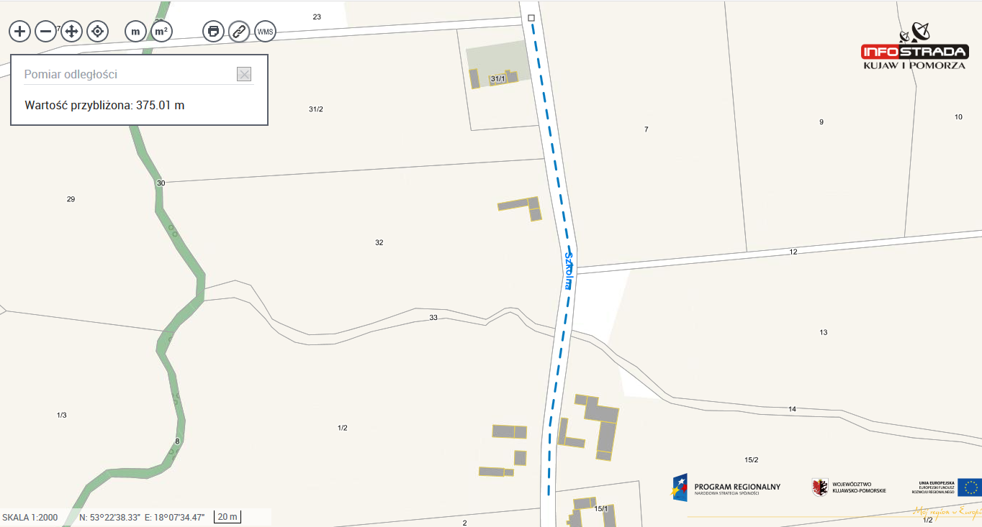

- - - - Przebudowa drogi gminnej w miejscowości Łowinek Nr 031116C – ul. Szkolna

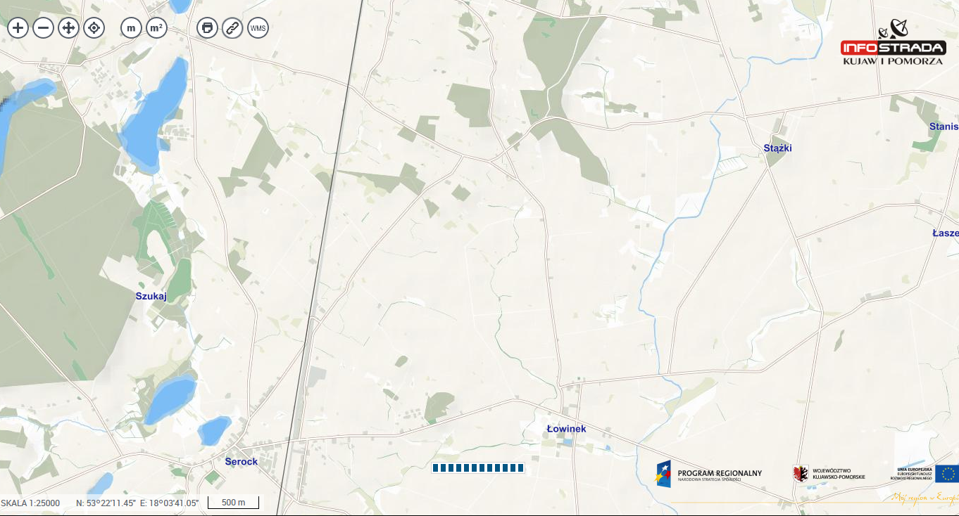

Przebudowa drogi gminnej w miejscowości Łowinek Nr 031116C – ul. Szkolna

Sporządziła:
Ksenia Radosz – insp. ds. zarządzania drogami UG Pruszcz

